La reproduction humaine

CM
Distinguer reproduction asexuée et reproduction sexuée.
Distinguer développement ovipare et développement vivipare.
Faire le lien entre les connaissances relatives aux modes de reproduction animale et la sexualité des humains.

L'observation de levures en train de se reproduire par division cellulaire permet de poser les problèmes : Comment se reproduisent-elles ? Comment font les autres espèces animales ? (en réalité, les levures ne sont pas des animaux mais des champignons (Saccharomyces cerevisiae : littéralement, champignon du sucre) cependant leur structure unicellulaire très semblable permet de les assimiler à une cellule animale).
La recherche documentaire ou un extrait vidéo permettent de répondre à ces questions et donc de différencier procréation sexuée (deux individus unissent leurs caractères pour créer un troisième individu différent des deux géniteurs) et reproduction asexuée (un individu se divise en deux individus strictement identiques).
Les avantages de la procréation sexuée sur la reproduction asexuée sont évoqués et les différents modes de reproduction et de développement des jeunes sont comparés. Les stratégies des espèces dans cette fonction essentielle présentent des avantages et des inconvénients qui déterminent leurs capacités à peupler les milieux. Cet aspect complémentaire de la reproduction est simplement évoqué et sera développé au collège.
La sexualité des humains est un sujet délicat à traiter mais si on inclut cette recherche dans le thème plus général de la reproduction des espèces, on diminue très sensiblement les problèmes liés aux blocages culturels et à l'affectivité pour rester sur le terrain moins glissant de l'objectivité scientifique.
Les deux thèmes énoncés dans les programmes sont à l'évidence complémentaires et peuvent donc avantageusement se mener dans la continuité sur un même module. Le contenu étant cependant assez étendu, on peut choisir de les dissocier dans le temps : le thème 2 peut alors débuter par une évaluation des connaissances liées au thème 1.

Déroulement :
Séance 1 | Durée : 40 min. | Organisation : collective puis par groupes de 3 | Matériel : manuel de sciences  Levure de boulanger mise 30’ dans un peu d’eau tiède sucrée  Microscopes d’initiation (à emprunter au collège du secteur).
Objectifs : Les levures se reproduisent par division cellulaire. Chaque individu d'une même souche est semblable aux autres.
• Mener une observation dirigée et analyser des évolutions.
• Problématiser.
• Valider des hypothèses.
La reproduction des levures
1. Observation
Le maître prépare une culture de levure de boulanger : une bonne pincée mise 30’ dans un peu d’eau tiède sucrée.
Les élèves sont invités à observer les préparations microscopiques. A représenter par le dessin et à formuler remarques et questions relatives à l’observation. Le maître ne révèle pas quelle est la nature de ce que l'on observe.
Observation n°1
On note l’heure.
On observe des levures isolées.
On observe des levures par paires.
On représente par le dessin.
Quelle est la nature des levures ?
Hypothèse : les levures qui sont par deux sont en train de se reproduire ce qui veut dire qu’elles sont vivantes.
Observation n°2 +30’
Il y en a de plus en plus. On observe des amas. Cela valide l’hypothèse précédente ou permet de la poser.
Autres hypothèses : ce sont des oeufs, des clones (?)
Si ces mots sont prononcés, il est nécessaire de les définir. Un oeuf est un individu en développement issu d’un accouplement mâle/femelle et un clone est la “photocopie” biologique d’un être vivant qui est reproduit à l’identique d’un autre.
Problème :
- si ce sont des œufs, comment différencie-t-on l’œuf du parent, les mâles des femelles ?
- si ce sont des clones, comment se passe le clonage ?
Montrant la subjectivité de l’observation, beaucoup d’élèves observent des grosses levures et des petites levures qui seraient ainsi les oeufs ou les enfants... alors qu’elles sont toutes pareilles.
Les principaux problèmes étant posés, seule les ressources documentaires ou l’intervention du maître peut apporter l’indispensable réponse : les levures se reproduisent par division cellulaire. Chaque individu d’une même souche est totalement identique à la cellule d’origine. Il n’existe ni levures mâles ni levures femelles.
On pourra trouver de spectaculaires images de division cellulaire sur la cassette vidéo "La mort programmée" Visionner un extrait de la vidéo
Imprimer une planche de 4 images
Cette conclusion de l’observation est écrite et le problème guidant la suite du module est posé :
Est-ce-que tous les animaux se reproduisent de cette façon ?

Séance 2 | Durée : 30 min. | Organisation : individuelle, puis collective | Matériel :
Objectifs : Mettre à jour les représentations sur la reproduction.
Définir des éléments du vocabulaire connu.
Délimiter le champ de la recherche notamment différencier reproduction et développement.
Le débat scientifique : confrontation des arguments et des hypothèses.
1. Réflexion individuelle
La reproduction et la sexualité sont des sujets sensibles à plus d’un titre mais qui passionnent les enfants. Qui n’a jamais voulu un jour enfin savoir comment on fait les bébés ?
C’est l’occasion de mener des activités orales très intéressantes au cours desquelles les élèves vont adopter très vite une attitude objective et scientifique pour peu qu’on nomme clairement un chat un chat :
Une première phase écrite permet de poser une réflexion globale autour du vocabulaire (Exemple, de consigne : Quels sont les 5 mots clés que vous associez au thème “reproduction” ?), des connaissances et des questions que se posent les élèves.

2. Le débat
Une discussion / débat permet d’identifier les premiers éléments du vocabulaire connu à lister et à définir précisément.
Cette activité peut se faire collectivement tout au long du module sur un support mural affiché et recopié individuellement sur le cahier de l’élève. On obtient ainsi un lexique constitué au fur et à mesure des besoins qui est un référent commun indispensable à tous les moments de la recherche documentaire.
Un obstacle particulier est la confusion qui existe entre fécondation et développement embryonnaire. Il est donc nécessaire que le maître permette de faire la distinction. Le sujet de recherche principal est la fonction de reproduction commune à tous les êtres vivants mais on ne s’interdit bien sûr pas d’aborder le développement.
Quelques exemples connus par certains élèves des modes de reproduction animale permettent de mettre partiellement à jour l’essentiel des connaissances à développer :
- La reproduction par division cellulaire est asexuée. Elle concerne des organismes primitifs (bactéries, levures, ...). Chaque cellule fille possède les mêmes caractéristiques génétiques que la cellule mère. (cf. séquence 1).
- La reproduction sexuée consiste à unir les caractéristiques génétiques d’un individu mâle et d’un individu femelle pour obtenir un troisième individu différent de ses parents. La cellule oeuf résulte de la fécondation d’un ovule par un spermatozoïde. La fécondation est dite externe quand elle se déroule à l’extérieur du corps de la femelle (ex : les poissons) ou interne quand elle a lieu à l’intérieur du corps de la femelle (ex : les mammifères).
- Le développement embryonnaire se poursuit jusqu'à la naissance des jeunes à l’intérieur du corps de la femelle : c'est le développement vivipare (ex: l'homme). La femelle apporte à l'embryon tout les nutriments nécessaires à son développement.
- Le développement embryonnaire se poursuit jusqu'à la naissance des jeunes à l’extérieur du corps de la femelle dans un oeuf : c'est le développement ovipare (ex: les oiseaux). L'embryon trouve dans l'oeuf tous les éléments nécessaires à son développement. Les oeufs peuvent être abandonnés dans le milieu ou surveillés par les parents. Le nombre d'œufs produits est un facteur essentiel de la stratégie des espèces.
Nota : On pourra choisir de passer sous silence le mode de développement ovovivipare (les embryons se développent dans des œufs conservés dans les voies génitales de la femelle à partir des réserves vitellines contenues dans l'œuf ) et l'assimiler au développement vivipare. On pourra aussi par souci d'exactitude préciser aux élèves qu'on fait cette simplification.
Bien entendu ce corpus de connaissances se construit durant les séquences suivantes mais il faut commencer à le mettre à jour sous forme d’affirmation à valider ou de question selon ce que nous disent les élèves. Cette phase guide la recherche documentaire objet des séquences suivantes.

Séance 3 | Durée : 60 min. | Organisation : groupes de 4, puis collective | Matériel : Toutes ressources documentaires.
Objectifs : Compréhension synthétique des divers modes de reproduction animale.
Sélectionner de l’information relative à la reproduction des espèces animales.
Retraiter de l’information pour la transmettre oralement.
1. Rechercher et sélectionner
Les élèves doivent repérer dans les ressources documentaires disponibles des informations qui ont valeur d’exemple pour illustrer les différents modes de reproduction animale. La difficulté est à ce stade de ne pas se perdre dans des documents trop complexes ou de sortir du sujet. Il est donc nécessaire de bien (re)préciser quel est l’objet de la recherche : la reproduction des espèces animales et de proposer des documents adaptés au niveau des élèves.
Les élèves se contentent trop fréquemment de recopier le premier paragraphe venu leur paraissant convenir sans en analyser le contenu. On peut contourner cet obstacle en exigeant une réécriture du contenu livre fermé et en précisant que chacun devra expliquer sans lire ses notes l’information sélectionnée au cours d’un moment de mise en commun.

2. Mise en commun des informations
Cette mise en commun orale permet de vérifier que les élèves ont bien assimilé ce qu’ils ont sélectionné. Elle permet également au groupe de confronter les connaissances acquises et de faire émerger les manques éventuels par rapport aux objectifs de recherche déjà définis. Le maître devra exiger l'utilisation d'un vocabulaire précis défini et structuré dans un lexique depuis la séance 2.
3. Structuration écrite
Il est nécessaire à ce stade de clarifier et d’exprimer de manière structurée les connaissances liées au sujet . Celles-ci font l’objet d’un compte-rendu écrit. On recherche collectivement un mode de représentation efficace. Le tableau offre l'avantage de structurer de manière claire les informations recueillies. Il oblige donc à faire un important effort de clarification de la part des élèves ce qui n'est pas le moindre de ses avantages.
Exemple :
Modes de reproduction  animale | Fécondation | Développement * | Protection des oeufs ou des jeunes | Exemples **
Reproduction asexuée | Pas de fécondation mais division cellulaire | X | X | Levures, bactéries, hydre d'eau douce, ...
Reproduction sexuée | Externe | Ovipare | Non | Huitre, gardon, crapaud, ...
Reproduction sexuée | Externe | Ovipare | Oui | Sandre
Reproduction sexuée | Interne | Ovipare | Non | Libellules, mouches, tortues, ...
Reproduction sexuée | Interne | Ovipare | Oui | Poule, couleuvre, ...
Reproduction sexuée | Interne | Vivipare | Oui | Chien, homme, guppy, vipère, ...

* On pourra choisir de passer sous silence le mode de développement ovovivipare (les embryons se développent dans des œufs conservés dans les voies génitales de la femelle à partir des réserves vitellines contenues dans l'œuf ) et l'assimiler au développement vivipare. On pourra aussi par souci d'exactitude préciser aux élèves qu'on fait cette simplification.
** Attention à ne pas assimiler un mode de reproduction à une classe animale. Exemple, chez les poissons, tous ne sont pas ovipares même si la plupart le sont. Certaines espèces font un nid et protègent les jeunes, d'autres abandonnent les oeufs dans le milieu et compensent par un nombre très élevé.

Séance 4 | Durée : 40 min. | Organisation : | Matériel :
Objectifs : La reproduction est une fonction vitale commune à tous les êtres vivants. Chez l’espèce humaine, la fécondation interne de l'ovule par un spermatozoïde résulte de l’accouplement d’un individu mâle et d’un individu femelle. Le développement de l’embryon dure 9 mois pendant lesquels il est nourri par la mère par l'intermédiaire du placenta (développement vivipare). Après la naissance, la mère allaite son enfant comme chez tous les mammifères.
Evaluer les connaissances acquises au cours des séquences précédentes.
Faire émerger un questionnement structurant par le débat collectif.
Comment se reproduit l’espèce humaine ?
On peut par exemple (si cette question n’a pas été abordée dans les séances précédentes ... ce qui serait bien étonnant !!) la faire émerger au cours d’une discussion collective.
Le débat scientifique sera très facilité par un rappel des connaissances liées à la première partie du module et permettra aux élèves d’évacuer gêne et niaiserie ... au moins en partie.
Connaissances à rappeler : la reproduction est une fonction vitale commune à tous les êtres vivants. Chez l’espèce humaine, la fécondation interne résulte de l’accouplement d’un individu mâle et d’un individu femelle. Le développement de l’embryon dure 9 mois pendant lesquels il est nourri par la mère par l'intermédiaire du placenta (développement vivipare). Après la naissance, la mère allaite son enfant comme chez tous les mammifères.
Ces données sont en principe connues des élèves mais il est nécessaire de les rappeler et de les faire écrire.

2. Quelles sont les particularités de la reproduction et de la sexualité des humains ?
L’intérêt de cette nouvelle série de séquences est donc au delà du rappel de caractéristiques communes, la mise à jour de questions particulières liées à notre espèce et au vécu des élèves. Ce questionnement préalable guide la recherche qui s’appuiera sur la documentation.
Une deuxième phase de discussion permet de faire émerger les contenus à développer :
Avant la fécondation :
- la puberté
- les règles
Ces deux sujets sont clairement au centre des préoccupations des élèves. On pourra susciter encore plus leur intérêt en leur faisant mesurer combien ils sont eux-mêmes les sujets du thème développé mais on se gardera bien de personnaliser le débat. A cet égard, les phases de communication orales en grand groupe sont du plus grand intérêt notamment car elles permettent de confronter la parole des filles et des garçons.
Après la fécondation :
- le développement : oeuf -> embryon -> fœtus -> bébé
- la mère et l’enfant
La sexualité :
La sexualité de chacun est une affaire personnelle. Elle doit cependant être maîtrisée notamment pour ne pas se mettre soi même ou son(ses) partenaire(s) en danger physique ou moral.
L’hygiène sexuelle s’appuie sur :
- le respect des autres y compris celui des homosexuels
- la contraception et le contrôle des naissances
- la prévention des MST
- la prévention des violences sexuelles.

Séance 5 | Durée : 40 min. | Organisation : | Matériel : polycopiés
Objectifs : Eléments caractéristiques de la sexualité et reproduction des humains.
Recherche documentaire.
Il est intéressant de reprendre le schéma exposé pour la séance 3 afin d’aboutir à partir de la recherche documentaire à la production d’un document collectif spécifique.
On peut également choisir un dispositif plus léger (notamment pour des raisons de gestion du temps) tel que le résumé collectif rédigé d’après des réponses apportées par le maître ou un support vidéo. On peut également rechercher un mode d’investigation différent tel que l’intervention d’un professionnel du centre de planning familial local.

Séance 6 | Durée : 30 min. | Organisation : individuelle | Matériel : polycopiés
Objectifs : Evaluation sommative.
Voir poly

Comprendre les étapes de l’accouchement
Document

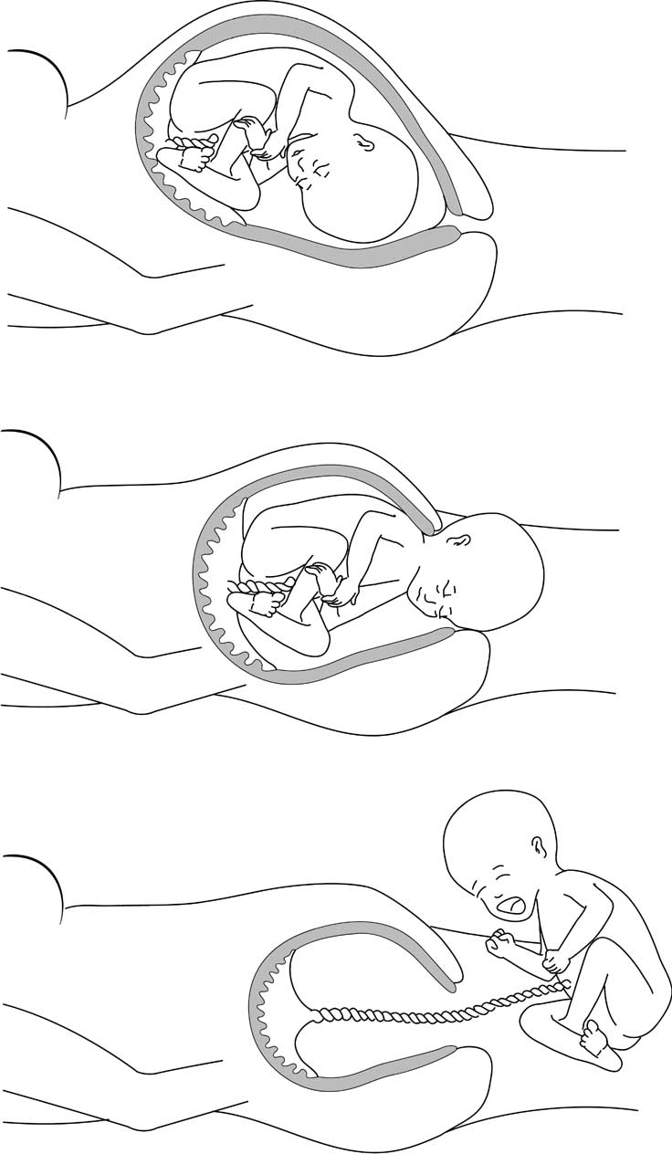
Questions
1) À l’aide des dessins et du texte ci-dessous, écris les lettres, pour mettre dans l’ordre les différentes phases de l’accouchement :

A. Pour la première fois, l’enfant aspire de l’air et pousse un cri (signe que ses poumons fonctionnent bien). Le médecin coupe le cordon ombilical car l’enfant n’a plus besoin du placenta pour respirer et se nourrir.

B. Les contractions de l’utérus sont de plus en plus rapprochées. Puis la poche des eaux se rompt. Le col de l’utérus se dilate (il s’agrandit) pour permettre le passage de la tête du bébé.

C. Quelques minutes plus tard, de nouvelles contractions de l’utérus expulsent le placenta devenu inutile.

D. Grâce aux contractions, le bébé est poussé dehors. La tête du bébé sort, puis c’est le reste du corps.

2) Explique à quoi correspond le nombril d’après les dessins présentés ci-dessus.

Comprendre la fécondation

Documents

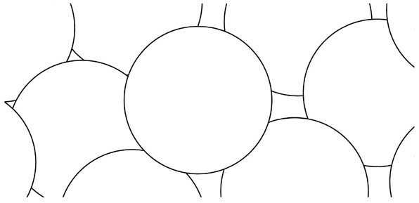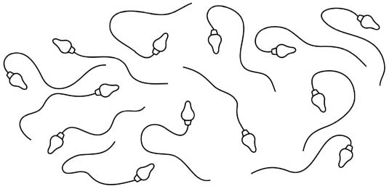
0,1 mm
Échelle : 0,1 mm

1.
2.

Questions
- Au moment de la reproduction, les truites femelles fabriquent des petites « boules » (document 1) et les truites mâles, un liquide blanchâtre : la laitance (document 2).
• Quel mot scientifique désigne les petites boules ?
• Quel mot désigne ce que contient la laitance ?
- On mélange les deux produits. Au bout de quelques minutes, on observe le mélange au microscope. Observe, légende et décris en une phrase ce qui se passe.
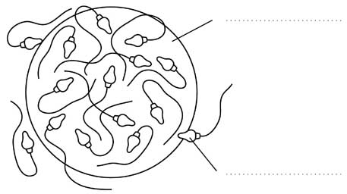

- Au cours de ce rapprochement, un spermatozoïde s’unit avec un ovule pour former un œuf. Ce phénomène est la fécondation. L’œuf formé donnera, après développement, une jeune truite.
Les cinq schémas ci-dessous sont cinq stades de la fécondation.
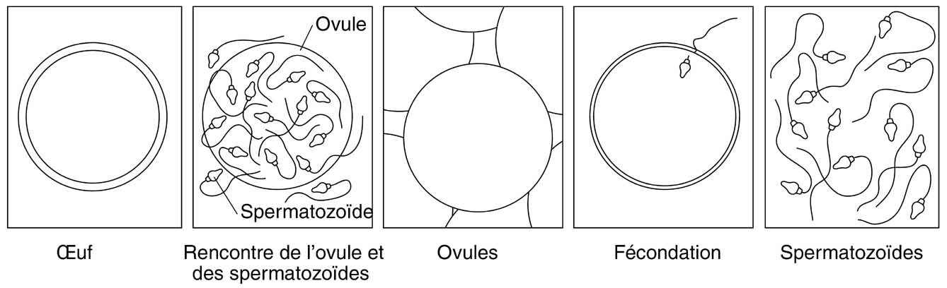

Dans ton cahier de sciences, colle ces schémas dans l’ordre.
Observer le développement du fœtus
Document
Âge | Poids | Taille | Observations
1 semaine |  | 0,2 mm
2 semaines |  | 1,5 mm | L’embryon a la forme d’un disque.
3 semaines |  | 2,5 mm | Ébauche des yeux et des oreilles, le cœur bat.
1 mois | 0,5 g | 7 mm | Vers la fin du 1er mois, formation des membres en 3 segments.
2 mois | 7 à 10 g | 3 à 5 cm | Les organes sont formés
3 mois | 30 à 40 g | 9 à 12 cm | Premiers mouvements des membres.
4 mois | 120 à 200 g | 16 à 20 cm | Développement du squelette, la maman sent le bébé bouger, les paupières sont mobiles. Reconnaissance du sexe de l’enfant.
5 mois | 300 à 500 g | 25 à 30 cm | Le fœtus entend.  Les os deviennent rigides.
6 mois | 700 à 1 100 g | 30 à 35 cm | Le fœtus suce son pouce.
7 mois | 1,3 à 1,7 kg | 35 à 40 cm | S’il naît, le fœtus est viable, mais il doit être placé en couveuse.  Le fœtus s’installe tête en bas.
8 mois  9 mois | 2,3 à 2,5 kg  2,3 à 2,5 kg | 40 à 45 cm  45 à 50 cm | Naissance.

Question
Numérote les dessins représentant l’évolution de l’embryon et du fœtus dans l’ordre.
Indique sous les dessins s’il s’agit d’un embryon ou du fœtus et son âge : 10 jours, 1 mois, 6 semaines, 2 mois, 4 mois, 6 mois, 7 mois, 9 mois.
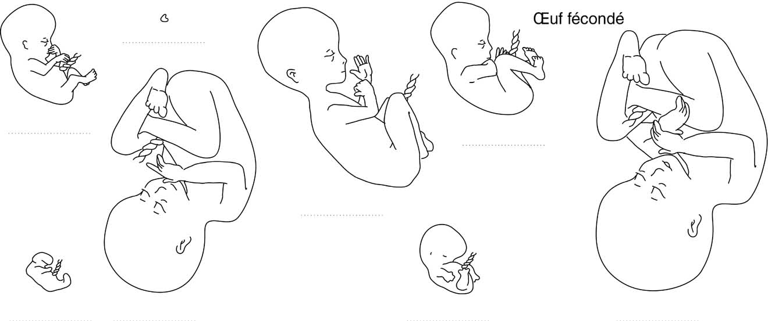

Etablir les conditions nécessaires à la reproduction sexuée

Documents

Document 1 : À l’époque de la reproduction (mois de décembre), les pisciculteurs, à l’aide d’une épuisette, pêchent dans les bassins d’élevage des truites adultes mâles et femelles. Ils pressent les flancs des truites femelles pour faire sortir de nombreuses petites boules blanchâtres. Celles-ci sont recueillies dans une passoire puis transvasées dans une cuvette. Les pisciculteurs pressent alors les flancs des truites mâles pour en faire sortir un liquide blanc, la laitance, avec lequel ils arrosent les petites boules. Le mélange est agité doucement puis versé dans un bassin d’eau fraîche. Quarante jours plus tard, des petits alevins naissent.

Document 2 : En avril-mai, on observe dans les mares des grenouilles accouplées. L’une d’elles possède des sacs vocaux qui gonflent lors du coassement : c’est le mâle. La grenouille femelle pond 1 500 à 4 000 petits globules noirs de 2 mm de diamètre. La grenouille mâle, fixée sur le dos de la femelle, arrose ces petits globules avec un liquide blanchâtre, la laitance. Quelques semaines plus tard apparaissent des têtards.

Questions
- Que doivent pêcher les pisciculteurs pour obtenir de jeunes truites ?

- Quels sont les principaux acteurs du document 2 ?

- Que fait la truite femelle quand le pisciculteur comprime son ventre ?

- Que fait la grenouille femelle au moment de l’accouplement ?

- Quel produit sort du flanc de la truite mâle lorsque le pisciculteur presse ses flancs ?

- Que fabrique la grenouille mâle ?

- Quelle règle obligatoire peut-on formuler pour qu’il y ait reproduction ?

- Que fait le pisciculteur lorsqu’il a récupéré les ovules et la laitance du mâle ?

- Où la grenouille mâle dépose-t-elle ses spermatozoïdes ?

Document

Dans un poulailler n° 1 où ne vivent que des poules, les œufs, qu’ils soient couvés ou non, ne donnent jamais de poussins.
Dans un poulailler n° 2 où vivent des poules et des coqs, les œufs pondus donnent des poussins, à condition d’être couvés.
Ces informations sont traduites dans le tableau suivant :

Poulailler n° 1  Poules seules |  | Poulailler n° 2  Poules et coq
Œufs |  | Œufs
Non couvés | Couvés | Non couvés | Couvés
Pas de poussins | Pas de poussins | Pas de poussins | Poussins

Questions
Que penses-tu des affirmations suivantes ?
– Pour pondre des œufs, une poule n’a pas besoin de coq. vrai  faux 
– La poule est indispensable pour obtenir des poussins. vrai  faux 
– Le coq est indispensable pour obtenir des œufs. vrai  faux 
– Il faut obligatoirement un coq et une poule pour obtenir des œufs. vrai  faux 
– Sans coq, il ne peut y avoir de poussins. vrai  faux 
– Il faut obligatoirement un coq et une poule pour obtenir des poussins. vrai  faux 
Niveau formulation :

La reproduction sexuée nécessite chez les animaux des organes où sont fabriqués les cellules sexuelles ou gamètes : les testicules fabriquent les spermatozoïdes chez le mâle et les ovaires fabriquent les ovocytes chez le femelle.
Les ovocytes des animaux contiennent souvent des réserves importantes (surtout chez les ovipares) et sont protégés au sein d'un œuf souvent volumineux (par rapport au spermatozoïde).
La fécondation est la réunion d'un gamète mâle et d'un gamète femelle. Elle donne naissance à un zygote ou œuf fécondé.
Si l'animal qui éclôt de l'œuf fécondé (ou qui naît de la femelle vivipare) ressemble beaucoup à l'adulte et a le même milieu de vie et mode de vie que lui on l'appelle un jeune. C'est le cas d'une majorité de vertébrés (par exemple: les poussins des oiseaux doivent attendre que leurs grandes plumes poussent et que leurs ailes se développent). On dit qu'ils ont un développement direct.
Si l'animal qui éclôt de l'œuf fécondé ne ressemble pas à l'adulte et vit dans un autre milieu ou a un autre mode de vie que lui, on l'appelle une larve. Les larves ont un développement indirect car elles ne donnent l'adulte que par une série de transformations plus ou moins importantes nommées métamorphoses : c'est le cas par exemple de la grenouille (le zygote donne un têtard qui est phytophage et nageur, la grenouille étant zoophage et marcheuse-sauteuse-nageuse) mais aussi de nombreux invertébrés (la plupart des insectes ; par exemple la mouche: le zygote donne un asticot, puis une pupe et enfin l'adulte qui est la mouche; mais encore l'oursin dont la larve est planctonique alors que l'adulte a une vie benthique).
Certains animaux (des vers marins par exemple ou les éponges) se reproduisent de façon asexuée, en solitaire. Mais cette forme de reproduction n'existe pas chez de nombreux groupes comme les mollusques, les arthropodes ou les vertébrés. Certains animaux sont aussi capable de régenérer certaines parties de leur corps comme les étoiles de mer dont un bras arraché peut repousser.
L'appareil reproducteur de l'être humain comprend
- des organes où se forment les gamètes (gonades)
* les testicules pour l'homme (sexe mâle) qui fabrique des spermatozoïdes depuis la puberté jusqu'à la mort
* les ovaires pour la femme (sexe féminin) qui fabriquent des ovocytes* depuis la naissance (mais ils ne seront mûrs qu'à la puberté) jusqu'à un âge d'environ 45-50 ans (ménopause).
- des organes qui permettent la fécondation (rencontre du gamète mâle et femelle) interne (pénis du père et vagin de la mère)
- des organes qui permettent la gestation chez la mère (utérus), qui accueille l'embryon après la fécondation (nidation), et qui permet le développement du placenta, puis qui détermine l'accouchement en se contractant (l'utérus est aussi un muscle)
- des organes qui permettent l'allaitement de l'enfant par sa mère : les glandes mammaires (seins) qui sont les organes spécifiques des Mammifères.

I°/ L'HEREDITE:
Chacun de nous ressemble à ses parents. La couleur des yeux et des cheveux d'une personne, son caractère, la forme et la dimension de son corps, font partie des nombreuses caractéristiques dont chaque individu hérite de ses parents.
Chacune des parties du corps est constituée de milliers de cellules (peau, organes,…). Dans chaque cellule, il y a 23 paires de chromosomes ( 46 sortes de petits batonnets), sauf pour les cellules sexuelles. Ces chromosomes contiennent toutes les caractéristiques de notre corps "inscrites" sur les milliers de gènes qui le composent.
Les femmes ont dans leurs cellules: 22 paires de chromosomes + 1 paire XX= 23 paires.
Les hommes ont dans leurs cellules: 22 paires de chromosomes + 1 paire XY= 23 paires.

Les cellules sexuelles:
La femme fabrique des ovules, l'homme fabrique des spermatozoïdes. Ces cellules n'ont que 23 chromosomes (et non 46). La rencontre d'un ovule et d'un spermatozoïde donne une nouvelle cellule complète (avec 46 chromosomes): c'est l'œuf. On dit qu'il y a fécondation.

2°/ LA REPRODUCTION CHEZ LES ANIMAUX:

# L'accouplement:
Deux parents de sexe différent sont indispensables pour se reproduire. Chez tous les animaux, l'œuf résulte de l'union d'un ovule et d'un spermatozoïde; cet œuf est le point de départ d'un nouvel être vivant. Cette union peut se faire:
- à l'extérieur du corps de la femelle, dans l'eau:
C'est le cas des poissons, des grenouilles; les ovules sont pondus dans l'eau puis arrosés par les spermatozoïdes du mâle.
- à l'intérieur du corps de la femelle:
Il y a alors accouplement; le mâle introduit son pénis dans le vagin de la femelle et y dépose ses spermatozoïdes. C'est le cas des oiseaux, des insectes et des mammifères.

# les ovipares, les vivipares:
Chez les ovipares, l'œuf est pondu et poursuit son développement à l'extérieur du corps de la femelle. Il contient tous les éléments nutritifs nécessaires au développement du nouvel être vivant: l'embryon; c'est le cas des insectes, des oiseaux…
Chez les vivipares, l'œuf s'implante dans un organe de la femelle, l'utérus, et s'y développe pour donner le fœtus , nourri par le corps de la mère; c'est les cas des mammifères.

3°/ DE L'ŒUF A L'ANIMAL ADULTE:

# Certains petits ne ressemblent pas à leurs parents:
C'est le cas des poissons, de la grenouille, de nombreux insectes, des mollusques (escargot,…), des crustacés (crevette,…), etc…
Après la fécondation, l'embryon sort de l'œuf: c'est l'éclosion, une larve apparaît. Cette larve subit des transformations importantes pour devenir une jeune adulte: ce sont les métamorphoses.
OEUF→ éclosion → LARVE → métamorphoses → JEUNE ADULTE

# D'autres ressemblent beaucoup à leurs parents:
C'est le cas des oiseaux ( poule,…), des mammifères. Les oiseaux couvent leurs œufs, pour maintenir une chaleur constante: c'est l'incubation. Les œufs contiennent les réserves nécessaires au développement de l'embryon. Puis après un certain nombre de jours (21 pour la poule), c'est l'éclosion dont sort un oisillon ( un poussin chez la poule), qui ressemble déjà à ses parents.
ŒUF → incubation → éclosion → OISILLON

# Les mammifères:
Chez les mammifères, l'œuf se développe à l'intérieur du corps de la mère. C'est d'abord un embryon qui baigne dans un liquide, le placenta. A ce niveau, les aliments passent du sang de la mère dans celui de l'embryon qui est relié à sa mère par le cordon ombilical. Ce cordon permet aussi l'élimination des déchets de l'embryon. Peu à peu, l'embryon grandit, on le désigne alors sous le nom de fœtus. Après plusieurs semaines ou mois de gestation, c'est la naissance.
ŒUF → gestation → naissance → JEUNE MAMMIFERE
4°/ PROTECTION ET SOINS AUX PETITS:

Certain animaux sont presque achevés à la naissance et peuvent vite mener une vie active (poussin, poulain…). Peu d'animaux donnent des soins à leurs petits. Cependant, les oiseaux et les mammifères protègent et nourrissent leurs petits qui ne peuvent vivre seuls. Les abeilles et les fourmis le font aussi. La durée des soins varie beaucoup d'un animal à l'autre.

5°/ LA SEXUALITE ET LA REPRODUCTION HUMAINES:

A: De l'enfance à la puberté:
En grandissant, la silhouette du garçon et celle de la fille se modifient. Leurs différences s'affirment à une période qui s'appelle la puberté. C'est à ce moment que les organes sexuels peuvent fonctionner. L'enfant devient un adolescent, puis un adulte capable de transmettre la vie.

B: Organes sexuels et puberté:
A la puberté, les corps changent.
- Chez la fille:
Les organes sexuels de la fille sont situés à l'intérieur du ventre. Ils comprennent principalement deux ovaires reliés chacun par un mince tuyau, la trompe, à une poche musclée: l'utérus. Celui-ci est relié à l'extérieur par le vagin.
Le cycle ovarien ou menstruel:
Tous les 28 jours en moyenne, les ovaires produisent un ovule qui descend par la trompe jusqu'à l'utérus. S'il n'est pas fécondé, il est évacué une quinzaine de jours plus tard par l'utérus, avec un peu de sang: c'est le moment des règles et la fin du cycle.

- Chez le garçon:
Les principaux organes sexuels masculins sont extérieurs. Le pénis est traversé par l'urètre, par où sort l'urine. Il est aussi relié par les canaux déférents, aux testicules où les spermatozoïdes sont fabriqués en permanence. Ils en sortent aussi par l'urètre.

6°/ LA FECONDATION. LA GROSSESSE:

# La fécondation:
Lorsqu'un homme et une femme s'aiment, ils peuvent décider d'avoir un enfant. Il faut qu'il y ait union sexuelle de cet homme et de cette femme. Si l'ovule de la femme est fécondé par un spermatozoïde de l'homme, un œuf va alors se développer dans le ventre de la mère et neuf mois plus tard, c'est un bébé prêt à naître.

# Dans l'utérus:
Quelques heures après la conception, la cellule se divise sans cesse → un embryon. Certaines cellules grandissent en un cordon ombilical fixé au placenta. Le placenta (en latin: gâteau), est un organe qui fournit au bébé aliments et oxygène. D'autres cellules forment un sac plein de liquide → le liquide amniotique dans lequel baigne le bébé et qui le protège. A six semaines, l'embryon est déjà pourvu d'organes importants comme le cœur et le cerveau. Au bout de huit semaines, c'est un fœtus. La grossesse dure 9 mois.

7°/ LA NAISSANCE; APRES LA NAISSANCE:
# La naissance:
A la fin des neuf mois, le bébé est expulsé vers l'extérieur: c'est l'accouchement. L'utérus se contracte; ces contractions poussent le bébé vers l'ouverture de l'utérus; il sort par le vagin qui s'élargit. La tête apparaît le plus souvent en premier. On coupe ensuite le cordon ombilical dont la cicatrice formera le nombril. Le placenta est ensuite expulsé à son tour.
Un bébé peut naître par césarienne: on ouvre le ventre de la maman sous anesthésie.

# Après la naissance:
Le bébé est soigneusement essuyé, pesé, mesuré et habillé chaudement. Il ne peut vivre seul: l'amour de ses parents et du reste de la famille l'aideront à bien se développer. Le lait maternel est son meilleur aliment, mais il peut aussi boire du lait artificiel dans un biberon.

# Les prématurés:
Ce sont des bébés nés avant terme, placés dans une couveuse à une température de 37°. Un fœtus a des chances de vivre à partir de six mois.

# Les jumeaux:
Les vrai jumeaux:
♥ 1 ovule fécondé par un spermatozoïde → 1 œuf qui se partage en deux → 2 embryons → 2 bébés de même sexe, de même groupe sanguin, de ressemblance étonnante.
Les faux jumeaux:
♥ 2 ovules fécondés par 2 spermatozoïdes → 2 œufs → 2 embryons avec chacun son placenta → 2 bébés différents, pas forcément du même sexe, ni du même groupe sanguin, ne se ressemblant pas plus que des frères ou des sœurs.

